- Aufgaben der Reinigung
Mit der Reinigung werden Schmutz entfernt und Mikroorganismen vernichtet. Dies ist ein Beitrag zur Hygiene und Gesunderhaltung des Menschen.
Durch regelmäßiges Reinigen erhalten die Einrichtungsgegenstände, Fußböden und ganze Bereiche, wie der Sanitärbereich, eine längere Lebensdauer.
Das alles führt zu einem schönen Ansehen und steigert das körperliche und seelische Wohlbefinden des Menschen.
- Reinigungsfaktoren
Vier Reinigungsfaktoren spielen bei der Reinigung eine wichtige Rolle. →→
Zeit
Einwirkzeit der Behandlungsmittel und – zeit
Temperatur
Optimale Reinigungslösung von ca. 30 Grad Celsius – Ausnahme: Küche
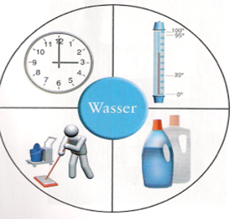

Chemie
Einsatz von Tensiden (Fett-Schmutzlöser), Duftstoffe (gesundheitsgefährdend), Mikroplastik (Scheuermittel)
Mechanik
Krafteinsatz von Hand oder Maschinen

- Die häufigsten Reinigungsarten sind:

WAS | Wie?
Sichtreinigung | Kehren oder Flecken aufwischen
Unterhaltsreinigung | zwischen Servicezeiten; Frühstück- Mittag
Grundreinigung | Vor oder nach Geschäftsschluss
Zwischenreinigung | Gläserschrank bei Fingerabdrücken, Schlieren
Turnusarbeiten | in regelmäßigen Zeit-Abständen; Fenster MO, Fliesenfugen 15. Im Monat

- Reinigungsmittel im Überblick – markiert: umweltfreundliche Alternativen
 | Inhaltsstoffe - Wirkung | Anwendung -
Alkoholreiniger | Hochprozentiger Alkohol | Fette, hohe Glanzkraft  Nicht auf allen Oberflächen geeignet
Neutralreiniger | PH Wert: 5,5, leicht sauer (wie die Hautoberfläche) | Gute Fettlösekraft, Farbstoffe, tötten keine Mikroorganismen
Pflegeemulsion | Öl | Anwendung:  nach dem Reinigungsprozess, Holzpolitur
Metallreiniger | Zitronensaft / Salz | Bei Rost auf Metall
Desinfektionsreiniger | Alkohol, hochprozentig; Zitronensaft/Salz  Essig | Toilette

Reinigungsmittel enthalten je nach Zusammensetzung und Verwendungszweck verschiedene Inhaltsstoffe, die der Lösung von Verschmutzungen dienen, wie z.B. Tenside. Reinigungsmittel auf Alkoholbasis nutzen einerseits die hohe Lösungskraft des Alkohols für Fette und viele weitere Partikel. Andererseits kommt es bei der richtigen Dosierung des rückstandsfreien Reinigers durch die flüchtigen Inhaltsstoffe des Alkohols zu einer Verdunstung auf der glatten Oberfläche des gereinigten Gegenstandes, der dadurch zum Glänzen gebracht wird. Vor dem Einsatz solcher Reiniger sollte man die Verträglichkeit für die jeweilige Oberfläche achten. Neutralreiniger:Üblicherweise werden wässrige Lösungen von Tensiden als Neutralreiniger bezeichnet. Sie enthalten also Inhaltsstoffe, die emulgierend wirken. Sie sind also in der Lage Fett in Wasser zu lösen. Die Produkte haben einen pH-Wert, der von schwach sauer bis leicht alkalisch reichen kann. Meist liegt der pH-Wert bei 5,5, ist also so sauer, wie die Oberfläche von gesunder menschlicher Haut. Reinigungswirkung: Die Reiniger haben eine relativ gute Fettlösekraft, sind aber nicht so stark wie alkalische Reinigungsmittel. Dafür schonen sie metallische Oberflächen und können auch anorganische Verschmutzungen, wie Farbstoffe oder Metallstaub entfernen. Da diese Reiniger nicht ätzend sind, können Sie keine Mikroorganismen abtöten. Sie lassen sich aus diesem Grund in Kläranlagen gut abbauen. In vielen Branchen sowie im privaten Bereich werden Desinfektionsmittel eingesetzt. Durch den Einsatz von Desinfektionsmittel wird erreicht das sich krankheits- der fäulniserregende Mikroorganismen nicht weiter ausbreiten. Durch aufbringen von diesen Reinigern geschieht das Abtöten der Keime. Um Metall zu reinigen, kann man in vielen Fällen einfachen Zitronensaft und Salz verwenden. Auch bei Rost ist Zitronensaft ein sagenhafter Retter. Zuerst reibt man hierfür die befallene Stelle mit Salz ein, anschließend gibt man den Zitronensaft darüber. Das Ganze lässt man nun einwirken, abspülen mit Wasser und nachpolieren mit einem weichen Tuch. Reinigungsmittel Begriffserklärung
- Tenside: Lösen z. B. von hydrophoben Verschmutzungen wie Fett und Öl in wässriger Waschlauge etwa durch Seife, verschiedene petrochemisch (d. h. Basis Erdöl) oder oleochemisch hergestellte Tenside (d. h. Basis Pflanzenöle, in der Regel Palmöl) oder Biotenside
- Scheuermittel: Entfernen fester Verunreinigungen durch Scheuern
- Säuren: Entfernen säurelöslicher Verschmutzungen wie z. B. Kalk (CaCO₃) etwa durch Zitronen- und Essigsäure oder durch Zersetzung in Kohlensäure und gelöstes Calcium
- Basen: Entfernen von Fett und Öl (alkalische Reiniger)
- Bleichmittel: zum Entfärben von Verschmutzungen und zur Desinfektion; z. B. sauerstoffreiche Chlorverbindungen wie Hypochlorite in Chlorreinigern; Wasserstoffperoxid (H₂O₂) enthaltende oder freisetzende Verbindungen, wie Percarbonat und Natriumperborat, in Sauerstoffreinigern
- Enzyme: Zersetzen von Verschmutzungen in kleinere, lösliche Anteile, z. B. durch Amylasen (Stärke), Lipasen (Fette), Proteasen (Eiweiß) etc.

- farblich markiert: umweltfreundliche Alternativen
Reinigungsmittel | Einsatzbereiche | Ökologische Bewertung
Allzweckreiniger, Neutralreiniger  Schnmierseife, Soda | Alle versiegelten und unversiegelten Oberflächen | Allzweckreiniger: Enthalten oft Polymeren (Kunststoffart) und bedenkliche Duftstoffe
Alkoholreiniger, Glanzreiniger, Glasreiniger  Spiritus | alle wasserbeständigen, glänzenden Oberflächen  (Bodenfliesen, Einrichtungsgegenstände- Kunststoffe, Fenster) | Alkohole leicht abbaubar, geringe Umweltbelastung
Scheuermilch  Schlämmkreide | Bei Verkrustungen (vorher einweichen), hartnäckigen Verschmutzungen; unempfindliche Oberflächen | empfehlenswert, wenn ohne Bleichmittel und ohne Phosphate
Handspülmittel  1Tl Soda, 150g Flüssigseife | Geschirreinigung, Oberflächenreinigung bei Eiweiß und fettrückständen (Küche) | empfehlenswert, leicht abbaubar
Sanitärreiniger  Essigwasser | Becken, Wannen, Toilette; unempfindliche Keramik | Empfehlenswert sind schwache Säuren,  z.B. Zitronensäure.  Säuren sind biologisch leicht abbaubar

Welche Werkstoffe sollten nie mit säurehaltigen/alkoholhaltigen Reinigungsmittel behandelt werden? (Natursteinböden und Fliesen, Arbeitsflächen), weil sie aus folgenden Werkstoffen bestehen:___________________________ Stein, Marmor und Keramik

Ablauf einer Reinigung:
- MeP bereitstellen; Eimer mit Wasser befüllen, RM; Arbeitsgeräte und -Mittel bereitstellen
- Oberfläche frei räumen
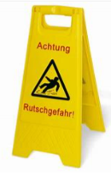
- Oberfläche eventuell vorbehandeln (einweichen)
- Fläche vorreinigen, nachwischen, trockenwischen, polieren
- Gegenstände an den Originalstandort zurück räumen

Umgang mit Reinigungsmitteln – Nachteile der Anwendung:
Der Richtige Einsatz und Umgang mit RM ist unerlässlich, Warum?
- Es kann der Umwelt schaden (Abwasser- und Luftverunreinigung),
- der Gesundheit des Menschen (Schleimhautreizung, Hauterkrankungen) und kann das
- Material beschädigen.

FAZIT: Deshalb ist von einer Schüttdosierung („frei Auge“☺) dringend abzuraten

Persönliche Schutzmaßnahmen bei der Reinigung:
Schutzmaßnahme | - Warum
- Latex-Einmalhandschuhe bei der Arbeit verwenden | → verhindert die Übertragung von Krankheiten auf mich selbst und auf andere, schützt meine Haut vor dem RM
- Produktinfo und Dosierungsanleitung genau lesen | - Überdosierung: schädlich für die Umwelt  - Anwendungsbereich korrekt?
- Materialbeschaffenheit prüfen und Gefahrensymbole beachten | - Oberfläche schonen  - Sicherheitsvorschriften beachten
- Immer das RM mit der geringsten Umweltbelastung auswählen. | Nachhaltiger Umgang mit der Natur und Ressourcen
- Richtige Wassertemperatur wählen | Zu heiß: Dämpfe reizen Schleimhäute
- Zuerst Wasser einfüllen und dann erst das RM | RM schäumt auf
- RM immer in den Originalverpackungen aufbewahren | → somit keine Verwechslungsgefahr
- Während der Arbeit und der Anwendung die Fenster öffnen | Frischluft lässt den Wasserfilm besser abtrocknen; Atemwege werden geschont
- Bei Notfällen die Giftnotrufzentrale anrufen | Erste Hilfe Maßnahmen anwenden
- Ein Warnschild muss sein | Dies ist vorgeschrieben von der Berufsgenossenschaft, um Bewohner und Mitarbeiter vor dem Ausrutschen zu schützen.
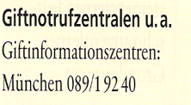
- Arbeitsmaterial: Reinigungstücher und Reinigungsschwämme
Je dunkler die Padseite, desto stärker die ABRASIVE (= Schleifmittel) Wirkung
 | Padseite | Aufgabe
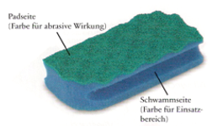 | Weiß / gelb | Kratzfrei, zum schonenden Nassreinigung für empfindliche Oberflächen (Edelstahl, Kunststoff)
 | Grün | Leicht abrasiv- entfernt hartnäckige Verschmutzungen
 | schwarz | Stark abkratzend- entfernt Angebranntes, Verkrustungen und hartnäckige Verschmutzungen – Vorbehandlung: Einweichen

Arbeitsmittel | Merkmale | Anwendung
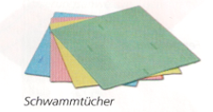 | Flache Schwämme mit waffelartiger Struktur | Saugstark, geschmeidig, fusselfrei  Verwendung: Nasswischen
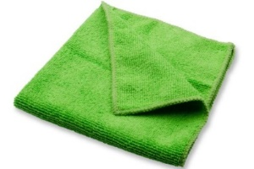  Mikrofasertücher | Mikrofasertücher besitzen eine stark erhöhte Reinigungseffizienz für verschiedene Arten von Verunreinigungen. Mit Mikrofasertüchern lässt sich zudem relativ rückstandsfrei | Saugstark, fusselfrei  Achtung: hinterlässt Mikrokratzer
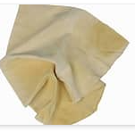  Fensterleder | Als Fensterleder bezeichnet man Lappen, die besonders zum Reinigen von Fenstern und glatten Oberflächen verwendet werden. In neuerer Zeit hat man versucht, Tücher mit ähnlichen Eigenschaften aus Kunststoff herzustellen. | Besonders saugfähig und fusselfrei

- Arbeitsablauf bei Nasswischen: Rechteckige Flächen; AA: Zeichnen Sie den beschriebenen Ablauf der Reinigung in die Abbildung
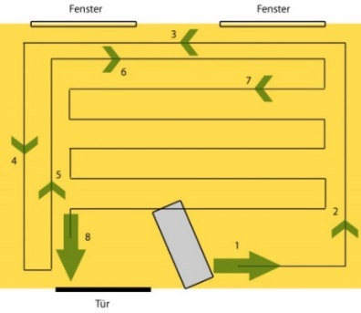
- Am Rand außen mit der Reinigungsflotte (Wasser und Reinigungsmittel eine Wasserstraße ziehen
- Reinigungsflotte in Achterbewegung aus der Waschstraße aufnehmen, dabei immer in Richtung zum Körper arbeiten
- Grobschmutz aufnehmen
- Reinigung wiederholen, den Rand und Kanten mitwischen
- Nachtrocknen, polieren, Sichtkontrolle

4 Farben Prinzip – Jede Farbe, ein Bereich
- Neulich im Restaurant: Tisch wird von MA mit einem roten Schwammtuch gereinigt. Bewerten Sie dies:
Rot ist die Farbe der Sanitärreinigung!

AA: Malen Sie die einzelnen Spalten mit der dazugehörigen Reinigungsfarbe aus
Grün | Blau | gelb | rot
Desinfektion | Wohnraum | Bad | Toilette

